Министерство образования Республики Беларусь

Учреждение образования

«Минский государственный колледж электроники»

Специальность

2 — 41 01 02 «Микро- и наноэлектронные технологии и системы»

Учебная дисциплина

«Теоретические основы электротехники»

**Курсовой проект**

**Расчет линейных электрических цепей постоянного и переменного тока**

Пояснительная записка

КП057МНЭ.005404.081 ПЗ

Разработал П. А. Гулицкий

Руководитель А. В. Мурашко

Отметка:

2022

|  |  |  |  |  |  |  |  |  |  |  |  |
| --- | --- | --- | --- | --- | --- | --- | --- | --- | --- | --- | --- |
|  |  |  |  |  | КП057МНЭ.016404.081 ПЗ | | | | | | |
|  |  |  |  |  |
|  |  |  |  |  |
|  |  |  |  |  | Расчет линейных электрических цепей постоянного и переменного тока  Пояснительная записка | Лит. | | | Масса | | Масштаб |
| Изм. | Лист | № докум | Подпись | Дата |  |  |  |  | |  |
| Разраб. | | Гулицкий П.А.. |  |  |
| Провер. | | Тарасова Е.И. |  |  |
| Т. Контр. | |  |  |  | Лист 2 | | | | Листов 25 | |
| Реценз. | |  |  |  | МГКЭ | | | | | |
| Н. Контр. | | Тарасова Е.И. |  |  |
| Утверд. | |  |  |  |

Содержание

1. Расчет линейной электрической цепи постоянного тока
   1. Метод узловых и контурных уравнений
   2. Метод контурных токов
   3. Баланс мощностей
   4. Потенциальная диаграмма

1. Расчет линейной электрической цепи постоянного тока

Для электрической цепи, изображенной на рисунке 1, выполнить следующее:

а) составить на основании законов Кирхгофа систему уравнений для определения токов во всех ветвях схемы;

б) определить токи во всех ветвях схемы, используя метод контурных токов;

в) определить токи во всех ветвях схемы на основании метода наложения;

г) составить баланс мощностей для заданной схемы;

д) построить потенциальную диаграмму для любого замкнутого контура, включающего обе ЭДС.

Дано: E2 = 45 В, E3 = 25 В, R1 = 4 Ом, R2 = 11 Ом, R3 = 5 Ом, R4 = 12 Ом, R5 = 7 Ом, R6 = 8 Ом

R6

R2

E2

R1

R4

R3

R5

E3

I2

I5

I3

I1

I4

I6

D

A

B

C

Рисунок 1.1 – Линейная электрическая цепь постоянного тока

|  |  |  |  |  |  |  |
| --- | --- | --- | --- | --- | --- | --- |
|  |  |  |  |  | КП057МНЭ.003404.081 ПЗ | Лист |
|  |  |  |  |  | 3 |
| Изм. | Лист | № докум | Подпись | Дата |

1.1. Метод узловых и контурных уравнений

Метод узловых и контурных уравнений основан на применении первого и второго законов Кирхгофа. Он не требует никаких преобразований схемы и пригоден для расчета любой цепи.

При расчете данным методом произвольно задаем направление токов в ветвях.

|  |  |  |  |  |  |  |
| --- | --- | --- | --- | --- | --- | --- |
|  |  |  |  |  |  | Лист |
|  |  |  |  |  |  |
| Изм. | Лист | № докум | Подпись | Дата |

|  |  |  |  |  |  |  |
| --- | --- | --- | --- | --- | --- | --- |
|  |  |  |  |  | КП057МНЭ.003404.081 ПЗ | Лист |
|  |  |  |  |  | 4 |
| Изм. | Лист | № докум | Подпись | Дата |

Составляем систему уравнений. В системе должно быть столько уравнений, сколько в цепи ветвей (неизвестных токов).

В заданной цепи шесть ветвей, значит, в системе должно быть шесть уравнений (в = 6). Сначала составляем уравнения для узлов по первому закону Кирхгофа. Для цепи с у узлами можно составить (у - 1) независимых уравнений. В нашей цепи четыре узла (A, B, C, D), значит число уравнений: 3. Составляем три уравнения для любых 3-х узлов, например, для узлов A, C и D.

A: I2 – I5 – I3 = 0

C: –I1 + I4 + I5 = 0

D: I1 + I6 – I2 = 0

Всего в системе должно быть шесть уравнений. Три уже есть. Три недостающих составляем для линейно независимых контуров. Чтобы они были независимыми, в каждый следующий контур надо включить хотя бы одну ветвь, не входящую в предыдущие.

Задаемся обходом каждого контура и составляем уравнения по второму закону Кирхгофа.

Контур ACDA – обход против часовой стрелки:

E2 = I5R5 + I1R1 + I2R2

Контур ABCA – обход против часовой стрелки:

E3 = I3R3 + I4R4 – I5R5

Контур ABDA – обход против часовой стрелки:

E2 + E3 = I3R3 + I6R6 + I2R2

ЭДС в контуре берется со знаком “плюс”, если направление ЭДС совпадает с обходом контура, если не совпадает — со знаком “минус”.

Падение напряжения на сопротивлении контура берется со знаком “плюс”, если направление тока в нем совпадает с обходом контура, со знаком “минус”, если не совпадает.

|  |  |  |  |  |  |  |
| --- | --- | --- | --- | --- | --- | --- |
|  |  |  |  |  | КП057МНЭ.003404.081 ПЗ | Лист |
|  |  |  |  |  | 5 |
| Изм. | Лист | № докум | Подпись | Дата |

Мы получили систему из шести уравнений с шестью неизвестными:

I2 – I5 – I3 = 0

–I1 + I4 + I5 = 0

I1 + I6 – I2 = 0

E2 = I5R5 + I1R1 + I2R2

E3 = I3R3 + I4R4 – I5R5

E2 + E3 = I3R3 + I6R6 + I2R2

Решив систему, определим величину и направление тока во всех ветвях схемы.

Если при решении системы ток получается со знаком “минус”, значит его действительное напряжение обратно тому направлению, которым мы задались.

1.2. Метод контурных токов

Метод контурных токов основан на использовании только второго закона Кирхгофа. Это позволяет уменьшить число уравнений в системе на у – 1.

Достигается это разделением схемы на ячейки (независимые контуры) и введением для каждого контура-ячейки своего тока – контурного тока, являющегося расчетной величиной.

Итак, в заданной цепи (рисунок 1.2) можно рассмотреть три контура-ячейки (ADCA, ACBA, BCDB) и ввести для них контурные токи I11, I22, I33.

Контуры-ячейки имеют ветвь, не входящую в другие контуры – это внешние ветви. В этих ветвях контурные токи являются действительными токами ветвей.

|  |  |  |  |  |  |  |
| --- | --- | --- | --- | --- | --- | --- |
|  |  |  |  |  | КП057МНЭ.003404.081 ПЗ | Лист |
|  |  |  |  |  | 6 |
| Изм. | Лист | № докум | Подпись | Дата |

I33

I11

I22

R6

R2

E2

R1

R4

R3

R5

E3

I2

I5

I3

I1

I4

I6

D

A

B

C

Рисунок 1.2 – Схема для расчета электрической цепи методом контурных токов

Ветви, принадлежащие двум смежным контурам, называются смежными ветвями. В них действительный ток равен алгебраической сумме контурных токов смежных контуров, с учетом их направления.

При составлении уравнений по второму закону Кирхгофа в левой части равенства алгебраически суммируются ЭДС источников, входящих в контур-ячейку, в правой части равенства алгебраически суммируются напряжения на сопротивлениях, входящих в этот контур, а также учитывается падение напряжения на сопротивлениях смежной ветви, определяемое по контурному току соседнего контура.

На основании вышеизложенного порядок расчета цепи методом контурных токов будет следующим:

- cтрелками указываем выбранные направления контурных токов I11, I22, I33 в контурах-ячейках. Направление обхода контуров принимаем таким же;

- составляем уравнения и решаем систему уравнений или методом подстановки, или с помощью определителей.

E2 = I11 (R1 + R2 + R5) – I22R5 + I33R1

E3 = I22 (R3 + R4 + R5) – I11R5 + I33R4

0 = I33 (R1 + R6 + R4) + I11R1 + I22R4

|  |  |  |  |  |  |  |
| --- | --- | --- | --- | --- | --- | --- |
|  |  |  |  |  | КП057МНЭ.003404.081 ПЗ | Лист |
|  |  |  |  |  | 7 |
| Изм. | Лист | № докум | Подпись | Дата |

E2 = I11 (R1 + R2 + R5) – I22R5 + I33R1

E3 = – I11R5 + I22 (R3 + R4 + R5) + I33R4

0 = I11R1 + I22R4 + I33 (R1 + R6 + R4)

Подставляем в уравнение численные значения ЭДС и сопротивлений

45 = I11 (4 + 11 + 7) – 7 · I22 + 4 · I33

25 = – 7 · I11 + I22 (5 + 12 + 7) + 12 · I33 или:

0 = 4 · I11 + 12 · I22 + I33 (4 + 8 + 12),

45 = 22 · I11 – 7 · I22 + 4 · I33

25 = – 7 · I11 + 24 · I22 + 12 · I33

0 = 4 · I11 + 12 · I22 + 24 · I33

Решим систему с помощью определителей. Вычислим определитель системы Δ и частные определители Δ1, Δ2, Δ3.

= 22 · 24 · 24 + (-7) · 12 · 4 + 4 · (-7) · 12 – 4 · 24 · 4 – 22 · 12 · 12 - (-7) · (-7) · 24 = 12672 - 336 - 336 - 384 - 3168 - 1176 = 7272

$∆_{1}= \left|\begin{matrix}45 & -7 & 4 \\ 25 & 24 & 12 \\ 0 & 12 & 24\end{matrix}\right|$ = 45 · 24 · 24 + (-7) · 12 · 0 + 4 · 25 · 12 – 4 · 24 · 0 – 45 · 12 · 12 - (-7) · 25 · 24 = 25920 + 0 + 1200 - 0 - 6480 + 4200 = 24840хуйпиздасковородаимаслатудапошелнахуйсновымгодом

$∆_{2}= \left|\begin{matrix}22 & 45 & 4 \\ -7 & 25 & 12 \\ 4 & 0 & 24\end{matrix}\right|$ = 22 · 25 · 24 + 45 · 12 · 4 + 4 · (-7) · 0 – 4 · 25 · 4 – 22 · 12 · 0 – 45 · (-7) · 24 = 13200 + 2160 + 0 - 400 - 0 + 7560 = 22520

$∆_{3}= \left|\begin{matrix}22 & -7 & 45 \\ -7 & 24 & 25 \\ 4 & 12 & 0\end{matrix}\right|$ = 22 · 24 · 0 + (-7) · 25 · 4 + 45 · (-7) · 12 – 45 · 24 · 4 – 22 · 25 · 12 - (-7) · (-7) · 0 = 0 - 700 - 3780 - 4320 - 6600 - 0 = -15400

Рассчитываем контурные токи:

$$I_{11}= \frac{∆_{1}}{∆}= \frac{24840}{7272}=3,42 A$$

|  |  |  |  |  |  |  |
| --- | --- | --- | --- | --- | --- | --- |
|  |  |  |  |  | КП057МНЭ.003404.081 ПЗ | Лист |
|  |  |  |  |  | 8 |
| Изм. | Лист | № докум | Подпись | Дата |

$$I_{22}= \frac{∆_{2}}{∆}= \frac{22520}{7272}=3,10 A$$

$$I_{33}= \frac{∆_{3}}{∆}= \frac{-15400}{7272}=-2,12 A$$

Определяем действительные токи ветвей:

I1 = I11 + I33 = 3,42 + (-2,12) = 1,3 A

I2 = I11 = 3,42 A

I3 = I22 = 3,10 A

I4 = I22 + I33 = 3,10 + (-2,12) = 0,98 A

I5 = I11 – I22 = 3,42 – 3,10 = 0,32 A

I6 = -I33 = 2,12 A

1.3. Баланс мощностей

Источники Е1 и E2 вырабатывают электрическую энергию, т. к. направление ЭДС и тока в ветвях с источниками совпадают. Баланс мощностей для заданной цепи запишется так:

Pист = Pпотр

Рассчитываем мощность источников:

Pист = E2 · I2 + E3 · I3

Pист = 45 · 3,42 + 25 · 3,10 = 231,4 Вт

Рассчитываем мощность потребителей:

$$P_{потр}=I_{1}^{2}R_{1}+I_{2}^{2}R_{2}+I_{3}^{2}R_{3}+I_{4}^{2}R_{4}+I_{5}^{2}R_{5}+I_{6}^{2}R_{6}$$

$$P_{потр}={1,3}^{2}·4+{3,42}^{2}·11+{3,10}^{2}·5+{0,98}^{2}·12+{0,32}^{2}·7+{2,12}^{2}·8=231,6 Вт$$

С учетом погрешности расчетов баланс мощностей получился.

|  |  |  |  |  |  |  |
| --- | --- | --- | --- | --- | --- | --- |
|  |  |  |  |  | КП057МНЭ.003404.081 ПЗ | Лист |
|  |  |  |  |  | 9 |
| Изм. | Лист | № докум | Подпись | Дата |

1.4. Потенциальная диаграмма

Построим потенциальную диаграмму для любого замкнутого контура, включающего обе ЭДС.

Возьмем контур ABDA (рисунок 1.1). Введем произвольные точки. Теперь это контур ABCA (рисунок 1.3). Зададимся обходом контура против часовой стрелки. Заземлим одну из точек контура, пусть это будет точка A. Потенциал этой точки равен нулю — φB = 0.

R6

R2

E2

R3

E3

I2

I3

I6

A

C

B

A'

B'

Рисунок 1.3 – Контур, содержащий обе ЭДС

Зная величину и направление токов ветвей и ЭДС, а также величины сопротивлений, вычислим потенциалы всех точек контура при переходе от элемента к элементу. Начнем обход от точки A.

φA = 0

φA' = φA – I2R2 = 0 – 37,62 = –37,62 В

φB = φA' + E2 = –37,62 + 45 = 7,38 В

φB' = φB + E3 = 7,38 + 25 = 32,38 В

φC = φB' – I3R3 = 32,38 – 15,5 = 16,88 В

φA = φC – I6R6 = 16,88 – 16,96 = –0,08 В – проверочная точка.

|  |  |  |  |  |  |  |
| --- | --- | --- | --- | --- | --- | --- |
|  |  |  |  |  | КП057МНЭ.003404.081 ПЗ | Лист |
|  |  |  |  |  | 10 |
| Изм. | Лист | № докум | Подпись | Дата |

Строим потенциальную диаграмму (рисунок 1.4). По оси абсцисс откладываем сопротивления контура в той последовательности, в которой производим обход контура, прикладывая сопротивления друг к другу, по оси ординат – потенциалы точек с учетом их знака.

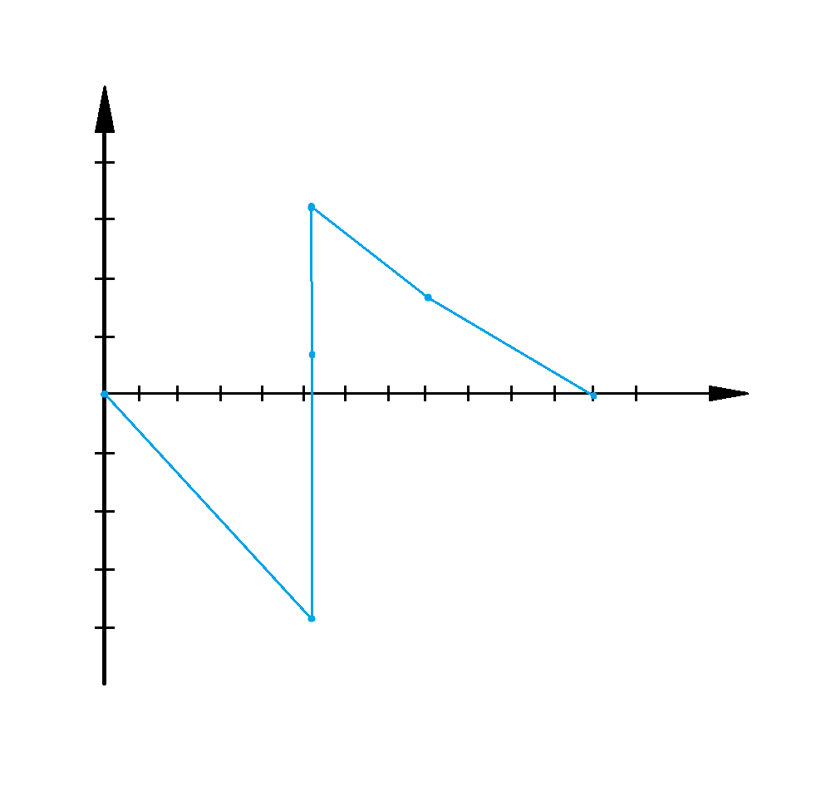

22

24

26

R, Ом

A

C

B'

B

A'

A

φ, В

20

18

16

14

12

10

8

2

6

4

-40

-30

-20

-10

0

40

30

20

10

Рисунок 1.4 – Потенциальная диаграмма